1. Maken van hoe de website eruit ziet en voelt

2. Een web designer maakt hoe het eruit ziet en voelt en de web developer maakt de echte website dan. Maar ze werken beiden met websites.

3. Minimaal met eenvoudige vormen en felle kleuren.

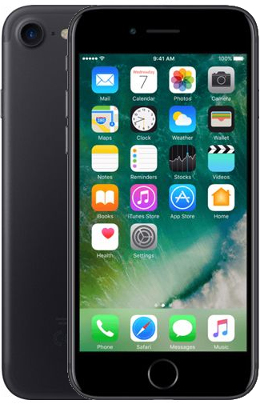

4. Het doel en tekst van een tekst ondersteunen.

5. Wat belangrijk is en snel moet worden gezien groot te maken en iets minder belangrijks kleiner te maken.

6. Het ziet er beter uit. En je kan het groter maken zonder dat de kwaliteit lager wordt

7. De leegte tussen objecten in de website.

8. De plan je reis want, Het is groot geschreven. Het staat boven aan en het is met een felle achter grond kleur gemaakt.

Vaardigheden opdrachten

2. Wit zodat het rustiger is, professioneel en goed te lezen